2 пп8 Урок: 28 сентября Сольфеджио и слушание музыки.
Тема: Затакт четверть в размере 3\4
1.Выписать в тетрадь определения.
2.Выполнить задания.
Метр – это чередование долей в такте.
Размер – это количество долей образующих такт. Размер пишется вначале строки после ключа и знаков в виде дроби, верхняя цифра показывает количество долей в такте, нижняя цифра какой они длительности.
Затакт – это начало мелодии со слабой доли. Если музыка начинается с затакта обычно последний такт – тоже неполный, и затакт вместе с последним тактом образуют полный такт.
Пример (записать):
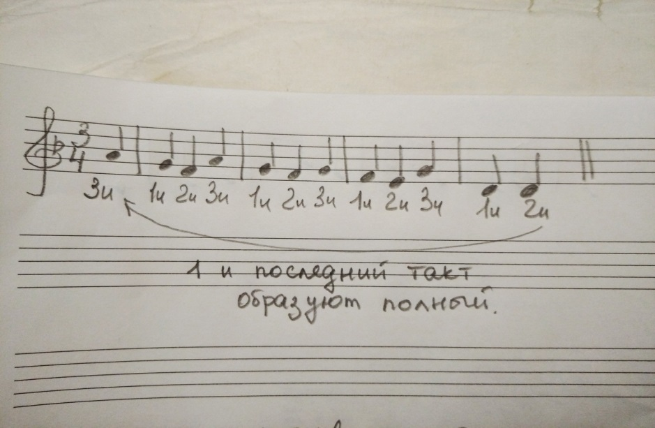
Задания:
1. Стр.22 №45 «Немецкая песенка» переписать расставить счет, обязательно играть и петь на фортепиано. (по желанию №43 такое же задание)

2.Простучать рукой по столу и просчитать. (Не забудьте, что точка около ноты увеличивает ноту на её половину, поэтому половинная с точкой считается до – 1и2и3и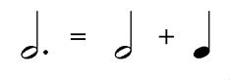)
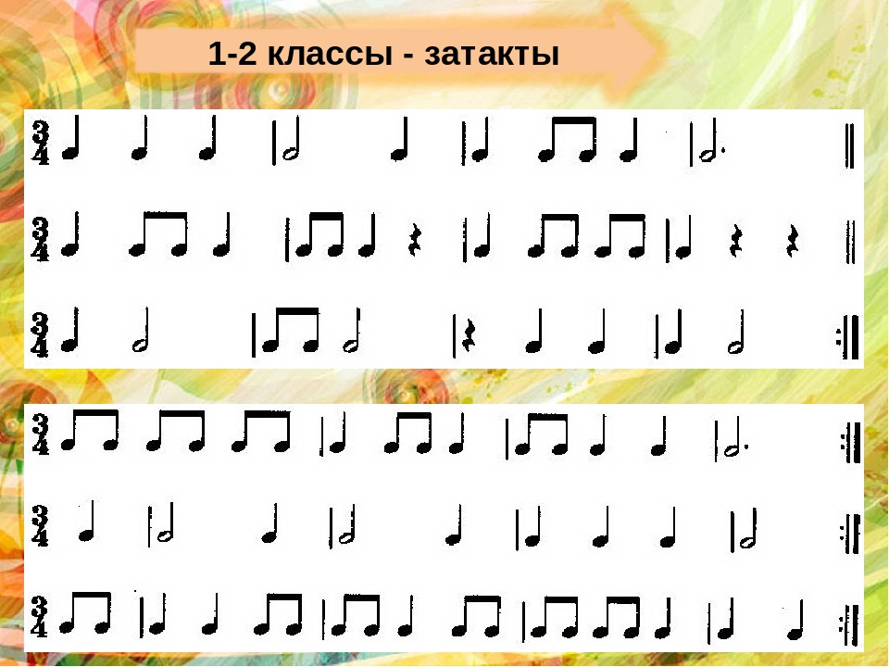
3. Повторяем интервалы – выполнить задание.
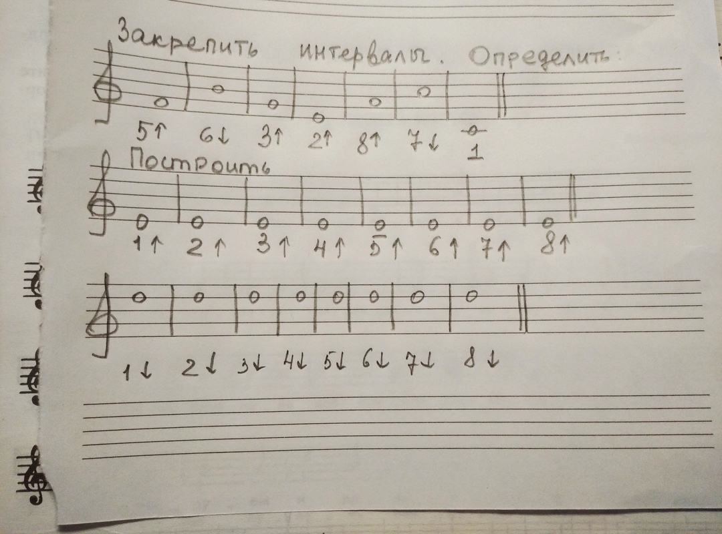
Задание -Прочитать. Выписать народные инструменты.
Тема: Народное творчество.
Народное творчество – это корни музыкальной культуры. «Народ» по-славянски означает «язык». Народное творчество часто называют фольклором. Это слово английское и означает следующее: фольк – народное, лор – знание или мудрость. Фольклор – «народная мудрость». Действительно, русский фольклор – неиссякаемый источник красоты и мудрости. У других народов тоже есть свой фольклор (свои обычаи и традиции)
В народных песнях есть что-то особенное, отличающее их от музыки, сочинённой композитором:
Во-первых, песни пелись по памяти, передавались устно от старших поколений к младшим. Поэтому нельзя было определить – кто автор. Получалось, что автор песен не один человек, а весь народ (отсюда и устное народное творчество). Это второе. В-третьих, если песни передавали устно, то каждый мог присочинить к одной и той же мелодии что-то своё – так получалось много вариантов одной и той же песни. Так же русские народные песни редко остаются без движений. Как правило, пение, танец и игра соединяются вместе. Иногда говорят, что их не поют, а играют.
Позже русские народные песни записывали музыканты-профессионалы, которые хотели сохранить ценнейшие памятники фольклора, чтобы затем изучать их. Композиторы тоже иногда записывают, для них это важнейшая творческая пища, своеобразный «витамин». Н.А. Римский-Корсаков, М.П. Мусоргский, М.А. Балакирев широко использовали в своём творчестве народную песню. Сборники народных песен, собранных Балакиревым и Римским-Корсаковым, долгое время служили ценным материалом для многих композиторов.
У каждого народа есть свой набор традиционных инструментов, хотя много и общих, родственных.
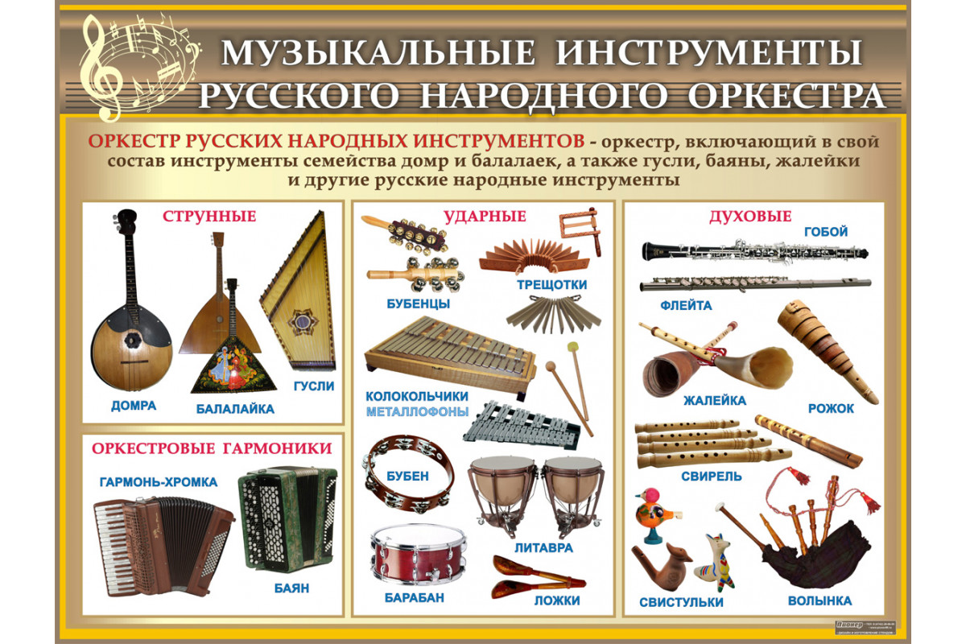
Какие русские народные инструменты вам известны? (Перечислить, и один который больше всех нравится нарисовать)
Повседневная жизнь крестьянина была тесно связана со сменами времён года, с природой. Поэтому в песнях мы часто слышим обращение к её силам. Относились крестьяне к природе как к живому существу, одушевляли её, наделяли качествами человека. Это отразилось и в названиях: Мороз-батюшка, Весна-молодица, Земля-матушка…
Обращение (заклички) к одушевлённым силам природы в песнях звучит подчас требовательно, в повелительном наклонении. В далёком прошлом люди верили в то, что слова, да ещё соединённые с музыкой и движением, обладают магическим, заклинательным свойством, и что пением таких закличек можно призвать благо, отогнать всё недоброе.
Зачем же необходимо собирать, сохранять и помнить народное творчество? Может быть, не нужно этого делать?
Исчезновение крестьянского фольклора идёт от исчезновения старого крестьянства и отсутствия прочных связей между старым и новым поколением. Старики – носители крестьянского фольклора – уходят, не передав эстафету следующему поколению. И островков живого, живущего фольклора остаётся, к сожалению, очень мало.

